

Домашнее задание № 12-2

**Курс: «**Автоматизированное тестирование**»**

Тема: Тестирование API, Postman (Заголовки)

Протестируйте заголовки и параметры на сайте <https://api.nasa.gov/>

С помощью Postman.

В качестве ДЗ приложите табличку с тестированием параметров data и count (не менее 10 шт.)

Пример есть в презентации:

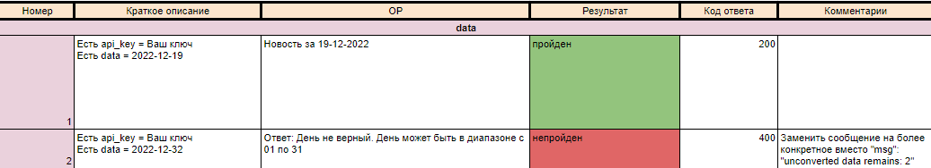

|  |  |  |  |  |  |
| --- | --- | --- | --- | --- | --- |
| Номер | Краткое описание | Ожидаемый результат | Результат | Код ответа | Комментарии |
| data | | | | | |
| 1 | Есть api_key= Ваш ключ  Есть date = 2023-07-07 | Новости за 07-07-2023 | Пройден | 200 |  |
| 2 | Есть api_key= Ваш ключ  Есть date = 2023-07-09 | Ответ: Не верный диапазон даты, он должен быть с 16-06-1995 по 08-07-2023 | Пройден | 400 |  |
| 3 | Есть api_key= Ваш ключ  Есть date =2023-07-фф | Ответ: данный о времени «2023-07-фф» не соответствуют формату «%Y-%m-$d» | Пройден | 400 |  |
| 4 | Есть api_key= Ваш ключ  Есть date = 20230707 | Ответ: данный о времени «20230707» не соответствуют формату «%Y-%m-$d» | Пройден | 400 |  |
| 5 | Есть api_key= Ваш ключ  Есть date = 07-07-2023 | Ответ: данный о времени «07-07-2023» не соответствуют формату «%Y-%m-$d» | Пройден | 400 |  |
| 6 | Есть api_key= Ваш ключ  Есть count = 23 | Выдает 23 случайных новости | Пройден | 200 |  |
| 7 | Есть api_key= Ваш ключ  Есть count = 2023 | Ответ: число должно быть положительным и не превышать 100 | Пройден | 400 |  |
| 8 | Есть api_key= Ваш ключ  Есть count = 2023-07-07 | Ответ: недопустимый литерал для int() c основанием 10: 2023-07-07 | Пройден | 400 |  |
| 9 | Есть api_key= Ваш ключ  Есть count = a2 | Ответ: недопустимый литерал для int() c основанием 10: а2 | Пройден | 400 |  |
| 10 | Есть api_key= Ваш ключ  Есть count = 0 | Ответ: число должно быть положительным и не превышать 100 | Пройден | 400 |  |